Informacje prasowe
Solar Energy

Outlook 2023

Produkcja idzie pełną parą

(Wels, 21 grudnia 2022) W roku 2022 firma Fronius zainwestowała 187 milionów euro w rozbudowę i przebudowę zakładu produkcyjnego w Sattledt (AUT) oraz w centrum kompetencyjne komponentów indukcyjnych w Czeskim Krumlowie (CZ) – W nadchodzącym roku inwestycje wzrosną do ponad 230 milionów euro. Dzięki temu powstaną dodatkowe linie oraz ustabilizuje się sytuacja produkcyjna.

Fronius intensywnie inwestuje w rozbudowę. „Zwiększyliśmy powierzchnię użytkową z 41 000 m² do 69 000 m². Nasza produkcja cały czas pracuje na najwyższych obrotach, aby móc zaspokoić olbrzymi wzrost zapotrzebowania”, mówi Martin Hackl, dyrektor globalny ds. marketingu i sprzedaży jednostki biznesowej Solar Energy, Fronius International GmbH. Wysoka wartość dodana w Europie jest dla firmy Fronius najwyższym priorytetem, ponieważ tylko w ten sposób można zagwarantować wysokie standardy jakości i bezpieczeństwa. „95 procent naszych kontrahentów pochodzi z Europy”, stwierdza Martin Hackl.

Nowe linie produkcyjne
Rozbudowana północna część zakładu produkcyjnego w austriackim Sattledt już działa. Od sierpnia produkowany jest tam Fronius Tauro. Istniejące linie produkcyjne zostaną przebudowane i dzięki temu jeszcze w tym roku powstanie tam dodatkowa linia produkcyjna dla Fronius GEN24 Plus. W 2023 dojdą kolejne dwie. „Dodatkowe linie produkcyjne pomogą nam zaspokoić wysoki popyt”, wyjaśnia Martin Hackl.

Wysoka produkcja a boom fotowoltaiczny
„Produkcja w firmie Fronius jest tak duża, jak jeszcze nigdy dotąd”, mówi Martin Hackl. Łącznie produkowano w 2022 roku niemal 32 000 falowników miesięcznie. Do końca 2023 roku ma ich powstawać ponad 52 000 miesięcznie, co odpowiada wzrostowi o ponad 65 procent Z drugiej strony mamy do czynienia z prawdziwym boomem fotowoltaicznym. „Zapotrzebowanie na fotowoltaikę jest większe niż kiedykolwiek wcześniej, w wyniku czego popyt wystrzelił w górę”, wyjaśnia Martin Hackl. Jednocześnie pandemia postawiła przed firmami na całym świecie nowe wyzwania. Również firma Fronius się przed tym nie uchroniła „Pomimo trudnych warunków ramowych, takich jak niestabilność łańcuchów dostaw, brak komponentów i pracowników mogliśmy pokryć zapotrzebowanie, a tym samym produkcja została ustabilizowana”, mówi Martin Hackl.

Zrównoważone inwestycje we wszystkich lokalizacjach
Inwestycje w energooszczędne technologie i świadome obchodzenie się z zasobami to wartości silnie zakorzenione w firmie Fronius. Zakład produkcyjny w Sattledt zimą jest ogrzewany, a latem chłodzony dzięki dwóm instalacjom z zasobnikami lodowymi. Mowa tu o aktualnie największej instalacji tego typu w Europie. Kolejnym szczególnym ulepszeniem jest magazyn wysokiego składowania, mieszczący 7 000 palet i 12 500 pojemników na drobne części.

W zakładach w Czeskim Krumlowie w planach jest kolejna rozbudowa, mimo iż najnowsza rozbudowa dopiero co została ukończona. W ciągi najbliższych pięciu lat planuje się podwojenie liczby pracowników oraz znaczące zwiększenie powierzchni produkcyjnych.

Wiele spośród 25 oddziałów firmy Fronius Solar Energy zainwestuje w nadchodzącym roku w przyszłość. Przykładowo, Fronius Włochy uruchomi nową instalację PV oraz stacje ładowania akumulatorów dla samochodów elektrycznych. Pracownicy terenowi Fronius Szwajcaria od 2023 roku będą poruszać się 12 samochodami elektrycznymi. Fronius inwestuje także w swój personel. W najbliższych dwóch latach Martin Hackl przewiduje silny wzrost zatrudnienia: „Do końca 2023 roku będziemy poszukiwać około 1 300 nowych pracowników na całym świecie”.

Słowa: 472
Znaki: (ze spacjami) 3480

Wykaz materiałów graficznych

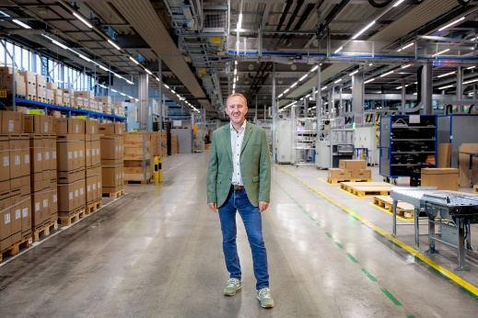

Martin Hackl, dyrektor globalny ds. marketingu i sprzedaży jednostki biznesowej Solar Energy, Fronius International GmbH

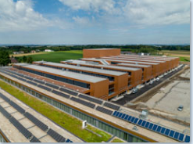

Rozbudowana północnej części zakładu produkcyjnego Fronius w austriackim Sattledt została już ukończona.

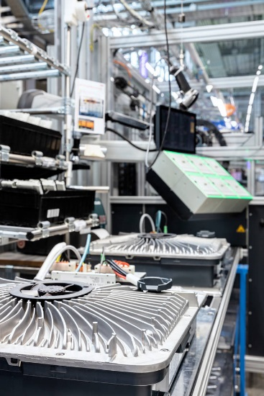
Wydajność firmy Fronius jest wysoka jak nigdy dotąd.

Prawa do fotografii: Fronius International GmbH, przedruk możliwy nieodpłatnie

Jednostka biznesowa „Solar Energy”
Założona w 1992 r. jednostka biznesowa Fronius Solar Energy obchodzi w tym roku jubileusz 30-lecia istnienia. Pod hasłem „Energize your life” opracowujemy innowacyjne rozwiązania, które pozwalają na ekonomiczne i inteligentne wykorzystanie, magazynowanie, dystrybuowanie i zużywanie energii ze słońca. Fronius Solar Energy urzeczywistnia wizję 24 godzin słońca, torującą drogę do lepszego świata, w którym ogólnoświatowe zapotrzebowanie na energię jest pokrywane w 100 procentach ze źródeł odnawialnych. Zgodnie z zasadami zrównoważonego rozwoju nasze rozwiązania są projektowane i produkowane w całości w Europie — głównie w Austrii. Na świecie Fronius Solar Energy ma 26 oddziałów i może pochwalić się zainstalowanymi falownikami o łącznej mocy ponad 25 gigawatów. Sprzedaż odbywa się za pośrednictwem globalnej sieci dystrybutorów oraz autoryzowanych firm instalacyjnych.
Fronius to my.
Ponad 6100 pracowników na całym świecie, eksport na poziomie 89 procent i 1366 przyznanych patentów: to właśnie my, to Fronius. Firma założona w 1945 r. jako jednoosobowa działalność gospodarcza zalicza się obecnie do globalnych graczy i posiada 37 spółek zależnych na całym świecie oraz sieć dystrybutorów w ponad 60 krajach. Nadal pozostajemy rodzinną firmą z Austrii, która prowadzi działalność w dziedzinach PV, spawalnictwa i ładowania akumulatorów. Od lat opracowujemy produkty i rozwiązania z myślą o lepszej przyszłości, oferujemy naszym klientom kompleksowe usługi: od dalekowzrocznego planowania i doradztwa, przez bieżące monitorowanie, aż po naprawy w zależności od potrzeb. Jesteśmy innowacyjni. Jesteśmy ciekawi świata. Fronius to my.

Kontakt w przypadku zapytań
Fronius International GmbH, mgr Andrea SCHARTNER,
+43 664 88536765, schartner.andrea@fronius.com,
Froniusplatz 1, 4600 Wels, Austria
Agnieszka BULENDA, +48 506 450520, bulenda.agnieszka@fronius.com, ul. Gustawa Eiffel`a 8, 44-109 Gliwice, Poland

Kopia dokumentu
a1kommunikation Schweizer GmbH, Rüdiger KEMPA,
rke@a1kommunikation.de
Oberdorfstraße 31A, 70794 Filderstadt, Niemcy

Jeżeli nie chcesz otrzymywać informacji prasowych od firmy Fronius International GmbH, jednostka biznesowa Solar Energy, wyślij słowo UNSUBSCRIBE na adres e-mail cancellation@fronius.com.

